电话号码查询系统
一个电话号码查询系统，实现分别按照电话号码排序和用户名排序的功能。
以下结合界面介绍系统的主要功能。
·添加用户的信息
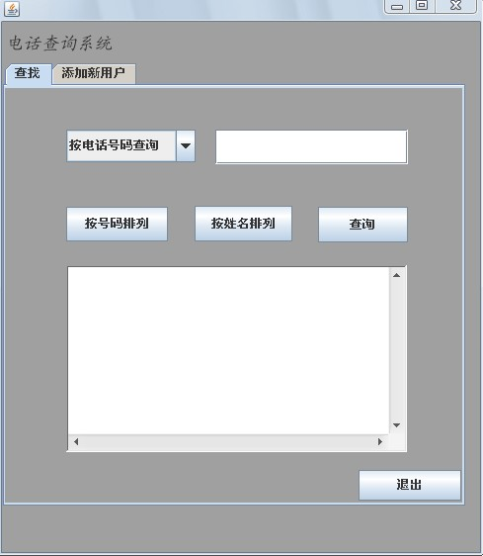
以电话号码查询结果：
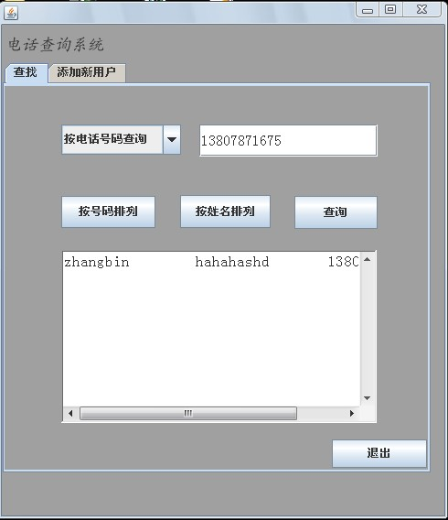

按电话号码大小顺序排列显示用户信息：
